Наш 3D AMONG US
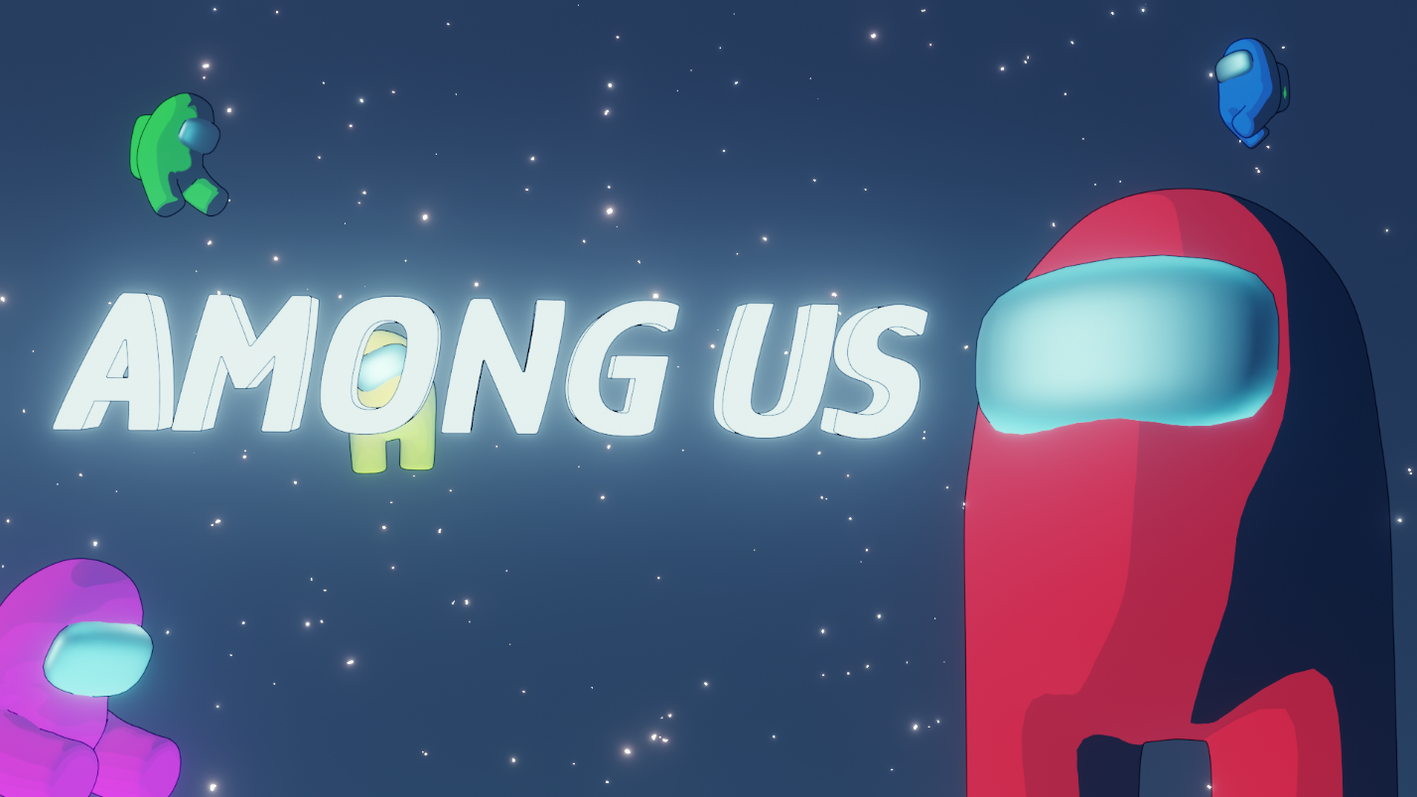
Мы играли в AMONG US с друзьми очень долго. Нам было весело. Но ничто не вечно. И нам спустя много часов буквально таки стало скучно. Предателя мы всчитывали на раз-два, и при этом у каждого из нас была та или иная идея, как можно улучшить игровой процесс. Так и зародилась идея о нашем 3D Among Us.
Движок: Unity + Miror
Язык программирования: C#
Другие инструменты: Blender, Adobe Photoshop
  - Текущая стадия разработки
Разработка находится на стидии Pre-Alpha. Все работы приостановлены на неопределённый срок.
На данный момент полностью смоделирована карта и начата работа над текстурированием уровня.
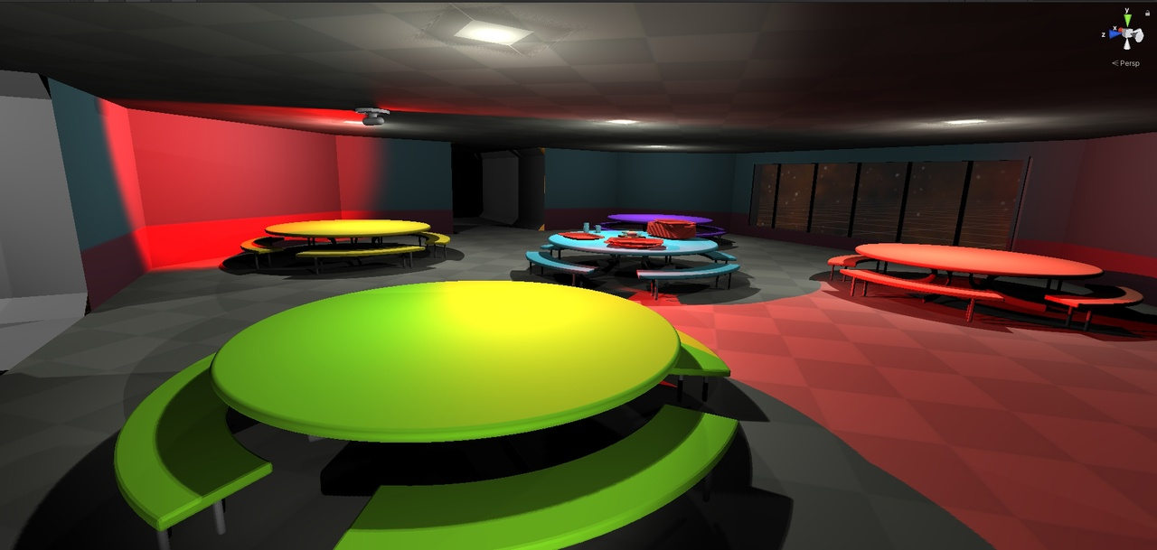
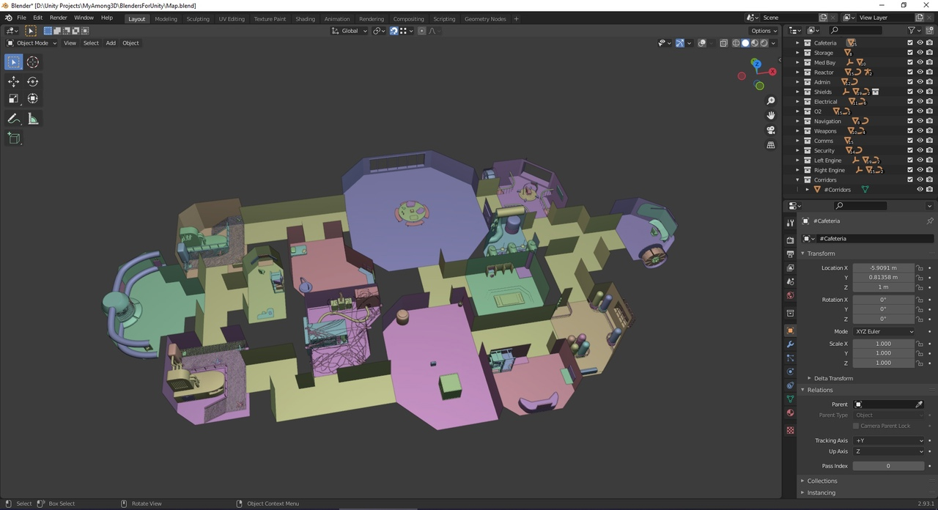
  - Ссылки:
Ссылка на репозиторий разработки: https://github.com/IvanLink-py/MyAmong3D
Группа, посвящённая дневнику игры: https://vk.com/myamong3d

